Московский Энергетический Институт (ТЕХНИЧЕСКИЙ УНИВЕРСИТЕТ)
Лабораторная работа №1
Разработка класса на Java
Студент Винников Александр группа А-14-07
Преподаватель Князев Анатолий Васильевич

Москва 2011

Задание
Разработать класс на языке java, обеспечивающую представление матрицы на основе ортогонального двунаправленного списка(класс должен реализовать операции матричной алгебры). Разработать программу, демонстрирующую функции класса. Протестировать класс.

Тесты
В квадратной матрице 10х10 установим элементы главной диагонали, начиная со второго, равными 1. Элемент с индексом 4,3 равер 6. Выводим элемент 3,3 и 4,3.
Заполним новую матрицу числами, равными сумме индексов. Выполним сложение матриц.
Оставшаяся часть возводит в квадрат матрицу размера 2x2.

Результаты тестирования
1
6
До прибавления:
0 0 0 0 0 0 0 0 0 0 0
0 1 0 0 0 0 0 0 0 0 0
0 0 1 0 0 0 0 0 0 0 0
0 0 0 1 0 0 0 0 0 0 0
0 0 0 6 1 0 0 0 0 0 0
0 0 0 0 0 1 0 0 0 0 0
0 0 0 0 0 0 1 0 0 0 0
0 0 0 0 0 0 0 1 0 0 0
0 0 0 0 0 0 0 0 1 0 0
0 0 0 0 0 0 0 0 0 1 0
0 0 0 0 0 0 0 0 0 0 1
После прибавления:
0 0 0 0 0 0 0 0 0 0 0 0 0
0 1 0 0 0 0 0 0 0 0 0 0 0
0 3 5 5 6 7 8 9 10 11 12 0 0
0 4 5 7 7 8 9 10 11 12 13 0 0
0 0 6 13 9 9 10 11 12 13 0 0 0
0 0 7 8 9 11 11 12 13 14 0 0 0
0 0 0 9 10 11 13 13 14 0 0 0 0
0 0 0 10 11 12 13 15 15 0 0 0 0
0 0 0 0 0 0 0 0 1 0 0 0 0
0 0 0 0 0 0 0 0 0 1 0 0 0
0 0 0 0 0 0 0 0 0 0 1 0 0

Матрица а:
2 3
3 4
Матрица b:
2 3
3 4
Их произведение:
13 18
18 25

Скриншот
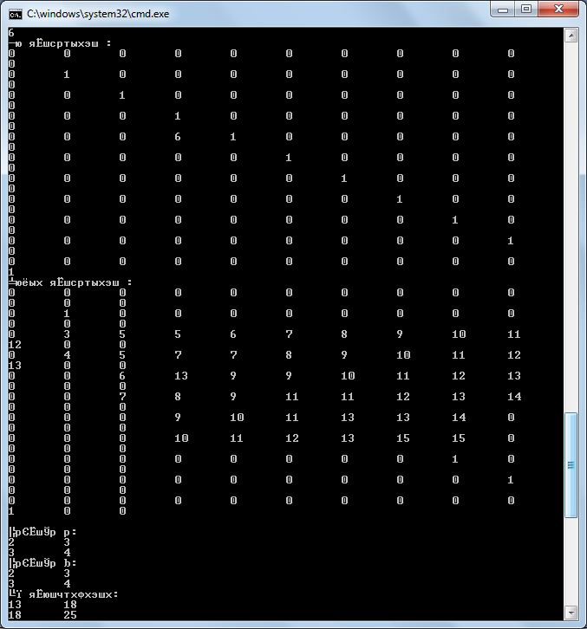

Листинг программы
public class SparseMatrixTest {
public static void main(String args[]) {

SparseMatrix mySparseMatrix = new SparseMatrix( 10, 10 );
SparseMatrix another = new SparseMatrix( 8, 12 );
try{
for (int i=1;i<=10;i++)
{
mySparseMatrix.setElement( i, i, 1 );
}
mySparseMatrix.setElement( 4, 3, 6 );
System.out.println(mySparseMatrix.getElement(3, 3));
System.out.println(mySparseMatrix.getElement(4, 3));
//System.out.println(mySparseMatrix.getElement(4, 12));

System.out.println("До прибавления:");
mySparseMatrix.print();

for(int i=2; i<8;i++)
for(int j=i/2;j<12-i/2;j++)
another.setElement(i, j, i+j);

System.out.println("После прибавления:");
mySparseMatrix.add(another);
mySparseMatrix.print();
System.out.println("");

SparseMatrix a = new SparseMatrix(1,1);
SparseMatrix b = new SparseMatrix(1,1);
a.setElement(0, 0, 2);
a.setElement(0, 1, 3);
a.setElement(1, 0, 3);
a.setElement(1, 1, 4);
b.setElement(0, 0, 2);
b.setElement(0, 1, 3);
b.setElement(1, 0, 3);
b.setElement(1, 1, 4);
System.out.println("Матрица а:");
a.print();
System.out.println("Матрица b:");
b.print();
System.out.println("Их произведение:");
a.mul(b).print();
}
catch(Exception e){
System.out.println(e.toString());
}
}
};

class SparseMatrix {
class MatrixElement{
int i, j;
int value;
MatrixElement left, right, top, bottom;
public MatrixElement(int i, int j, int value) {
this.i=i;
this.j=j;
this.value=value;
}
}
int imax, jmax;
public SparseMatrix(int imax, int jmax) {
this.imax=imax;
this.jmax=jmax;
}
MatrixElement first=null;

public void setElement(int i, int j, int val) throws Exception {
if(i>imax) throw new Exception("Out of range");
if(j>jmax) throw new Exception("Out of range");
if(first==null) {
first=new MatrixElement(i,j,val);
return;
}
MatrixElement c = first;
if(c.i>i){
while(c.i>i && c.top!=null) c=c.top;
}
else {
while(c.i<i && c.bottom!=null) c=c.bottom;
}
if(c.i>i){
MatrixElement d = new MatrixElement(i, c.j, 0);
d.top=c.top;
c.top=d;
d.bottom=c;
if(d.top!=null)d.top.bottom=d;
c = c.top;
} else
if(c.i<i) {
MatrixElement d = new MatrixElement(i, c.j, 0);
d.bottom=c.bottom;
c.bottom=d;
d.top=c;
if(d.bottom!=null)d.bottom.top=d;
c = c.bottom;
}
if(c.j>j){
while(c.j>j && c.left!=null) c=c.left;
}
else {
while(c.j<j && c.right!=null) c=c.right;
}
if(c.j>j) {
MatrixElement d = new MatrixElement(i, j, val);
d.left=c.left;
c.left=d;
d.right=c;
if(d.left!=null)d.left.right=d;
return;
} else
if(c.j<j) {
MatrixElement d = new MatrixElement(i, j, val);
d.right=c.right;
c.right=d;
d.left=c;
if(d.right!=null)d.right.left=d;
return;
}
c.value=val;
}

int getElement(int i, int j) throws Exception {
if(i>imax) throw new Exception("Out of range");
if(j>jmax) throw new Exception("Out of range");
MatrixElement c = first;
if(c.i>i){
while(c.i>i && c.top!=null) c=c.top;
if(c.i!=i){
return 0;
}
}
else {
while(c.i<i && c.bottom!=null) c=c.bottom;
if(c.i!=i) {
return 0;
}
}
if(c.j>j){
while(c.j>j && c.left!=null) c=c.left;
if(c.j!=j) {
return 0;
}
}
else {
while(c.j<j && c.right!=null) c=c.right;
if(c.j!=j) {
return 0;
}
}
return c.value;
}
void add(SparseMatrix a){
if (a.imax>imax) imax=a.imax;
if (a.jmax>jmax) jmax=a.jmax;
for(int i=0;i<=imax;i++)
for(int j=0;j<=jmax;j++)
try{
if(a.getElement(i, j)!=0){
setElement(i, j, getElement(i, j)+a.getElement(i, j));
}
} catch(Exception e) {}
}
void sub(SparseMatrix a){
if (a.imax>imax) imax=a.imax;
if (a.jmax>jmax) jmax=a.jmax;
for(int i=0;i<=imax;i++)
for(int j=0;j<=jmax;j++)
try {
if(a.getElement(i, j)!=0){
setElement(i, j, getElement(i, j)-a.getElement(i, j));
}
} catch (Exception e) {}
}
void print(){
for(int i=0;i<=imax;i++){
for(int j=0;j<=jmax;j++)
try {System.out.print(getElement(i, j)+"\t"); } catch(Exception e) {}
System.out.println();
}
}
SparseMatrix mul(SparseMatrix a) throws Exception
{
if(jmax!=a.imax) throw new Exception("Out of range");
SparseMatrix mul = new SparseMatrix(imax,a.jmax);
for(int i=0;i<=imax;i++)
for(int j=0;j<=a.jmax;j++)
{
int val = 0;
for (int k=0;k<=jmax;k++){
val+=getElement(i, k)*a.getElement(k,j);
}
if(val!=0) mul.setElement(i, j, val);
}
return mul;
}
};

